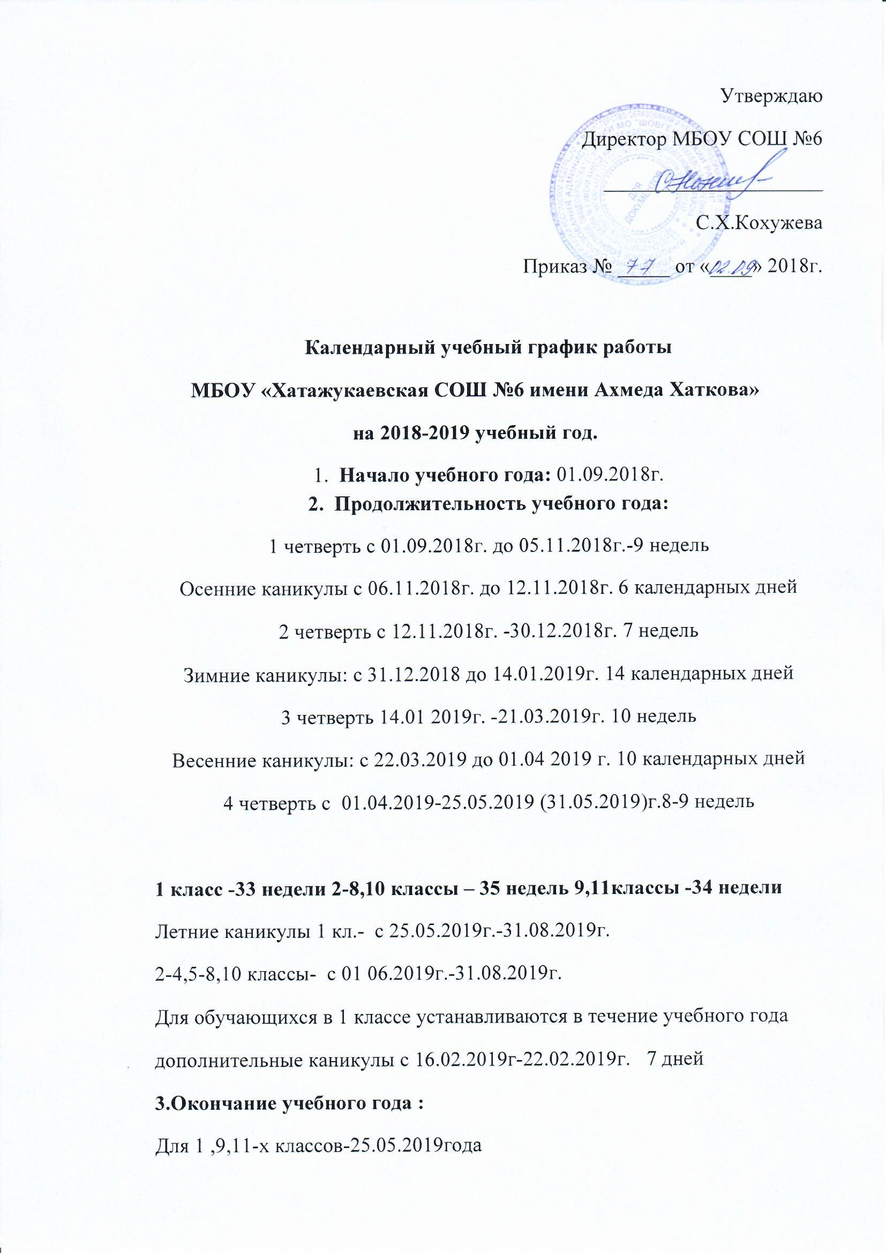Для 2- 4, 5-8,10-х классов-31.05.2019 год.
4.Режим работы школы :
1 класс-5 дневная рабочая неделя ; 2-9,10-11 классы – 6 дневная рабочая неделя.
5. Продолжительность уроков:
1 класс – I четверть: по 3 урока в день по 35 минут каждый; II четверть: по 4 урока в день по 35 минут каждый, 2 раза в неделю 5 уроков по 35 минут каждый (согласно учебному плану);
III-IV четверти: по 4 урока в день по 45 минут каждый, 1 раз в неделю 5 уроков (согласно учебного плана);
2-11 классы – количество уроков в соответствии с учебным планом, уроки по 45 минут каждый.
6. Промежуточная аттестация за учебный год: промежуточную аттестацию проходят обучающиеся 2-8, 10-х классов с 15 по 30 мая в соответствии с Положением о формах, периодичности и порядке текущего контроля успеваемости и промежуточной аттестации обучающихся МБОУ «Хатажукаевская СОШ №6 имени Ахмеда Хаткова» (раздел IV) и решением педагогического совета.
7. Государственная итоговая аттестация выпускников: в соответствии со сроками, установленными Рособрнадзором.
8. Организация внеурочной, внеклассной деятельности обучающихся: по графику.
9. Организация подвоза обучающихся: в соответствии с расписанием подвоза обучающихся и маршрутом движения автобуса.

Расписание звонков 1 класса
на сентябрь-октябрь
2018-2019 учебного года
Время | Уроки
9.00-9.35 | 1-й урок
9.45-10.20 | 2-й урок
10.30-11.05 | 3-й урок
11.05-11.40 | Внеурочные занятия
11.50-12.25 | 4-й урок музыка, труд, физкультура

Расписание звонков 1 класса
на ноябрь-декабрь
2018-2019 учебного года
Время | Уроки
9.00-9.35 | 1-й урок
9.45-10.20 | 2-й урок
10.30-11.05 | 3-й урок
11.15-11.50 | Внеурочные занятия
12.00-12.35 | 4-й урок музыка, труд физкультура

Расписание звонков
1-й урок. 9.00-9.45
2-й урок. 9.55-10.40
3-й урок. 10.50-11.35
4-й урок. 11.55-12.40
5-й урок. 13.00-13.45
6-й урок. 13.55-14.40

График организации питания в школьной столовой
1-4 кл. -11.35 -11.50.
5-11кл. – 12.40 -12.55.

